NÁVOD NA STAVBU - BUDOVA S VRÁTNICÍ

STAVEBNICE OBSAHUJE:
4 ks základní stěny budovy(2 ks bočnice(kratší části) + 1 ks přední a zadní stěna) + 1 ks střecha( + oplechování střechy, 1 ks poklop na střechu)
stavebnice vrátnice - 2 ks bočních stěn vrátnice + 1 ks přední stěny s oknem + střecha
1 ks komínu - 3D tisk
1 ks archu se zdobením( zdobení omítky,parapety,futra dveří,větrání + rámečky, stříšky nad dveře, plechová střecha)
6 ks oken na hlavní budovu + 2 ks dveře a 1 ks okna na vrátnici + 1 ks dveří na vrátnici (v případě stavebnice N se nachází v laserované formě ne 3D tisk)
1 ks žebříku na střechu,folie na zasklení
doplňkové součásti: kvítí do oken,aršík čísel domů + aršík zákaz vstupu
POMŮCKY PRO SESTAVENÍ: pinzeta,vteřinové lepidlo střední hustoty/hercules,skalpel/manikúrní nůžky,štětce,barvy dle preferencí,vodu/ředidlo podle typu použitých barev,pilník na opracování tisknutých součástek
!POZOR! stavebnice neobsahuje detaily v podobě okapů(doporučujeme objednání u značky Auhagen - lze objednat celý set)

NÁVOD NA SESTAVENÍ:
Jako první slepíme obvodové stěny fasády. Doporučujeme použít vteřinové lepidlo střední hustoty ,případně lepidlo obdobného typu. Obvodové stěny slepíme tak, aby boční stěny(A) byly nalepeny na hranu přední stěny stavebnice(B – přední stěna je lepena mezi stěny bočnic) . Zadní stěnu (C) opět vlepujeme mezi bočnice stejně jako přední stěnu B .(ukázka viz. obrázek 2)
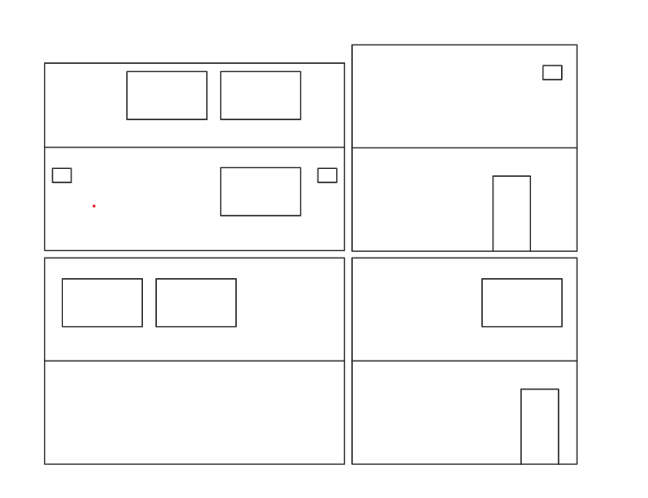
(C)
(1)
(2)
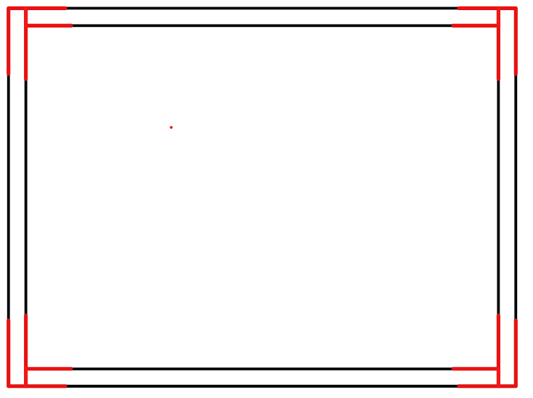
(A2)
(C)

(A1)
(A2)
(A1)
(B)
(B)

NÁVOD NA OSAZENÍ DOPLŇKŮ Z ARCHU SE ZDOBENÍM
V tuto chvíli je velmi podstatný krok zahájení vlepování detailů v podobě archu se zdobením, kde se nejprve vlepí všechny detaily a následně až dojde ke vlepení oken,dveří a vrat.

OSAZENÍ VĚTRÁNÍ + RÁMEČKY NA VĚTRÁNÍ
Nejdříve osadíme větrání a rámečky na větrání. V případě zakoupení stavebnic v měřítku TT/H0 jsou u novějších stavebnic větrání ve formě 3D tisku i laserované formě. Prvně si vysvětlíme jak osadit samostatné větrání a rámečky ve formě laserované.

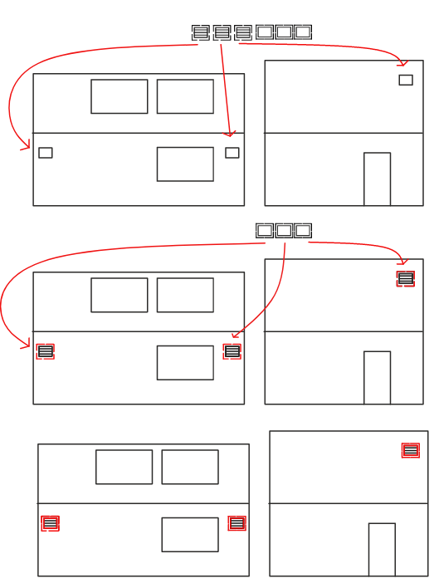
Větrání jako takové je dělané s rámečkem, aby se lépe lepilo.(viz obrázek 1) Lepidlo naneseme na rámeček okolo větrání samotného a vlepíme ze zadní stěny fasády vzorem ven. Pro nalepení doporučujeme lepidlo typu Hercules, kvůli lepší manipulaci a případné úpravě v případ, že větrání nenalepíte rovně. Nalepení samotného rámečku s větráním je vyznačené na obrázku 2.
OBRÁZEK Č. 1
Obrázek 3 znázorňuje nalepení rámečků. Rámečky jsou velmi křehké, tudíž pro vyříznutí z archu doporučujeme použít velmi ostrý skalpel, aby nedošlo k poničení. Následně lepíme rámečky z vnější strany fasády na otvor, který je okolo samotného větrání. Doporučujeme použít lepidlo typu Hercules, kvůli snazší manipulaci při osazování rámečků. Pro zkušenější modeláře lze nalepit i vteřinovým lepidlem.
OBRÁZEK Č. 2
V případě stavebnice v měřítku TT/H0 , je možnost pro větší plastičnost osadit také variantu větrání z 3D tisku. (3D tisknuté větrání odstraníme z podpor za pomocí ostrého skalpelu. Podpory odřezáváme opatrně po obvodu 3D tisknutého doplňku, který poté opatrně odejmeme. Následně za pomocí jehlového pilníku nebo brusného papíru odbrousíme a zahladíme zbytek podpor z již vystříhaného modelu) V tomto případě nalepíme 3D tisknuté větrání pomocí vteřinového lepidla do otvoru, kde je již nalepená varianta z archu se zdobením.
OBRÁZEK Č. 3
OSAZENÍ FUTER + PARAPETŮ
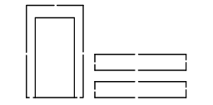
Dalším z doplňků, které budeme osazovat, jsou futra a okapy. Ilustrační obrázek jak vypadá jednotlivý díl najdete pod textem. Zde je zobrazení jednich futek, které se budou osazovat do otvoru pro dveře. (zobrazení bude viditelné na obrázku v pozdějším kroku) Dále jsou na obrázku viditelné parapety, které se budou naopak lepit do výřezů na okna. (zobrazení bude také viditelné v dalším kroku)
FUTRA
PARAPETY


Dílek futer vyřízneme z archu na místech, kde není doříznutý ostrým skalpelem, abychom neponičili samostatný díl. Díl po vyříznutí lepíme do otvoru určeného na dveře z vnitřní strany stěny.(na obrázku níže zobrazujeme vlepení dílu do otvoru dveří.) - futra lepíme do jedné ze stěn u vrátnice,stěny A2 a A1. Následně dojde v pozdějším kroku k osazení dveří. Futra doporučujeme lepit lepidlem typu Hercules, kvůli prosáknutí materiálu v případě použití vteřinového lepidla.
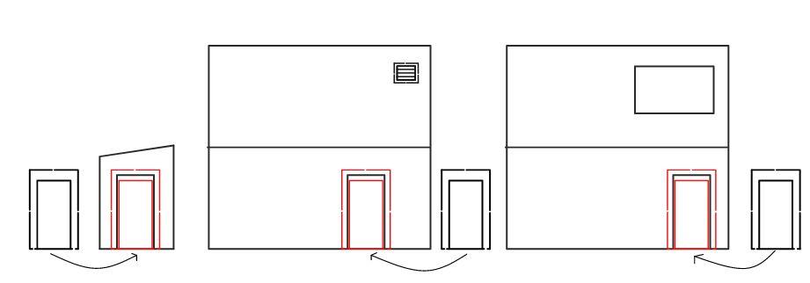
Díly parapetů se lepí do výřezu na okna. Díl lepíme na spodní část výřezu okna tak, aby z vnější strany stěny přesahoval.(z té strany ze které je větrání případně zdobení) Na obrázku je naznačeno, kam parapet do otvoru nalepit. Parapet doporučujeme lepit lepidlem typu Hercules, kvůli prosáknutí materiálu v případě použití vteřinového lepidla. Následně dojde v pozdějším kroku k osazení oken.

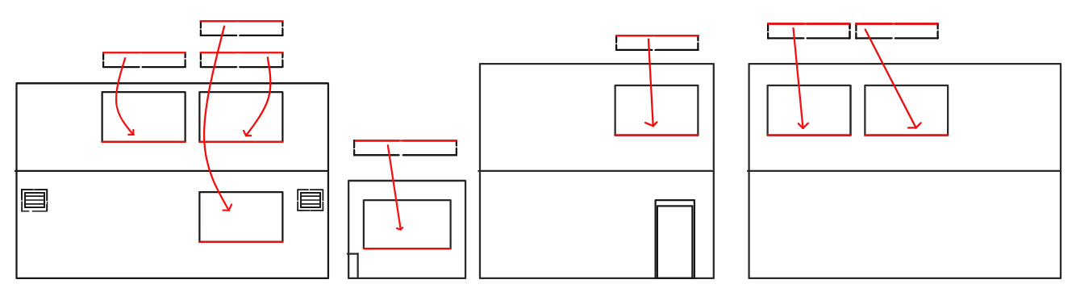
ZDOBENÍ FASÁDY
Zdobení fasády je znázorněno pruhovaným dílem, který se nachází v archu.
ZDOBENÍ FASÁDY

Zdobení se opět odřezává ostrým skalpelem z nedoříznutých míst. Zdobení je dělané z jednoho kusu, tudíž je potřeba při lepení na fasádu odřezávat dle potřeby. Lepení zdobení je znázorněno na obrázku pod textem. Zdobení lepíme po obvodu spodní části budovy viz obrázek. Předem doporučujeme zdobení lepit lepidlem typu Hercules z důvodu lehčí manipulace při lepení po obvodu fasády. V případě lepení vteřinovým lepidlem může dojít k nevratnému poničení.
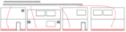
LEPENÍ STŘECHY + STŘÍŠKY NAD DVEŘE
ZOBRAZENÍ SKLONU STŘÍŠKY
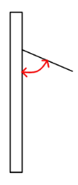
Jedním z posledních detailů je stříška a střešní krytina(plechová střecha). Stříšku lepíme přímo nad dveře pod lehce sešikmeným sklonem, který je viditelný na obrázku.
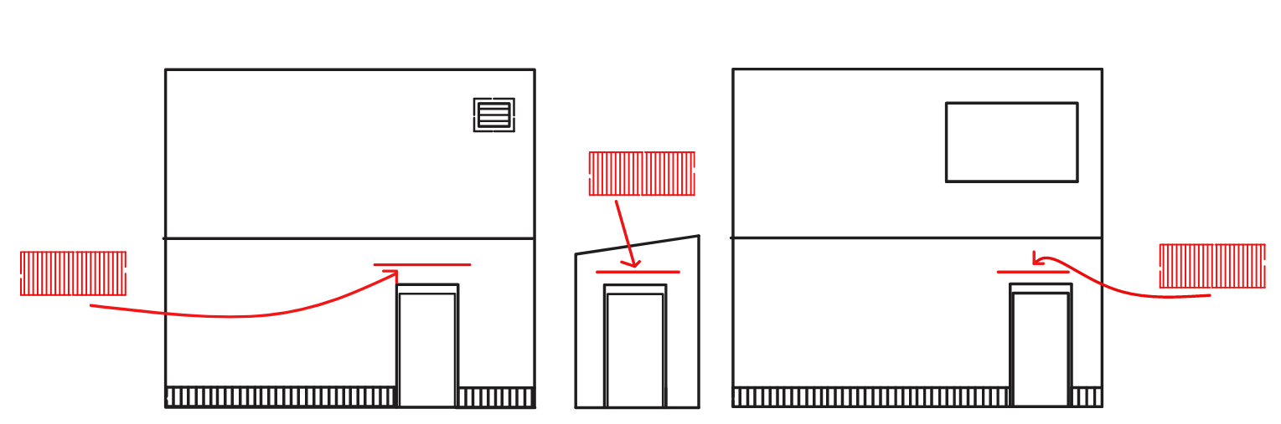
STŘÍŠKA
ZEĎ

VYJMUTÍ 3D TISKNUTÝCH DOPLŇKŮ Z PODPĚR A JEJICH OSAZENÍ NA STAVBU
Nyní dojde k vlepení všech oken,dveří,vrat a komínu. 3D tisknuté okna,dveře,vrata a komín odstraníme z podpor za pomocí ostrého skalpelu. Podpory odřezáváme opatrně po obvodu 3D tisknutého doplňku,který poté opatrně odejmeme. Následně za pomocí jehlového pilníku nebo brusného papíru očistíme a odbrousíme zbytek podpor z již vystříhaného modelu. Po opracování všech dílů budeme osazovat jednotlivé dílky do předem slepené stavby. V případě stavebnic v měřítku N jsou okna,dveře a vrata formou laserovanou. V tomto případě se poté okna lepí z vnitřní strany fasády zdobením ven. K použití doporučujeme použít vteřinové lepidlo střední hustoty. V případě TT a H0 pouze vsuneme okna,dveře a vrata do předem vytvořeného otvoru (viz. Obrázek) a přilepíme vteřinovým lepidlem střední hustoty. V návaznosti na opracování a zahlazení 3D tisknutých oken a dveří doporučujeme následně spáry mezi okny,dveřmi a zdmi vytmelit, aby nedošlo k prosvítáním mezi materiály.
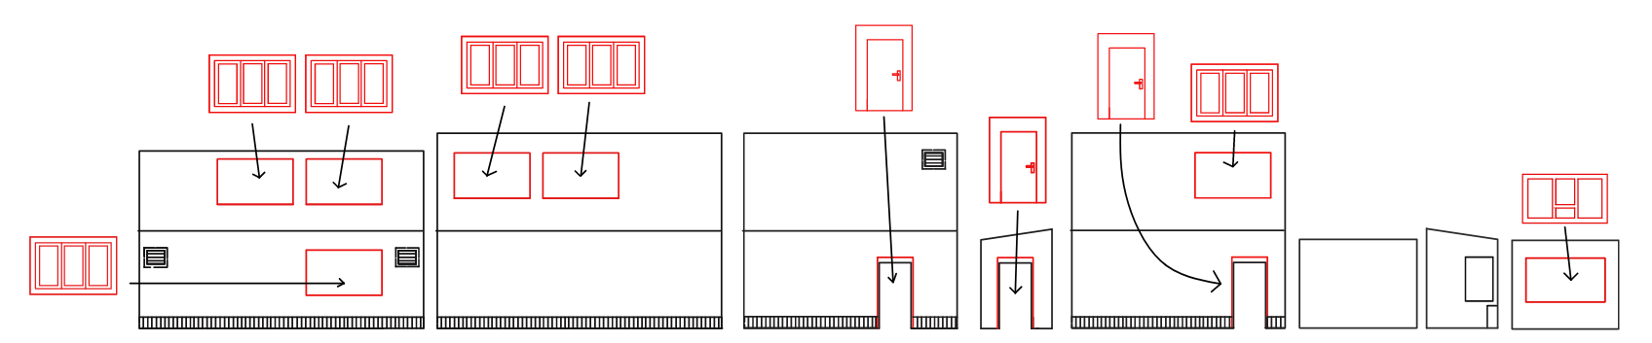
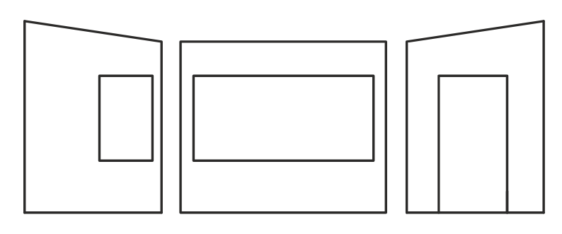
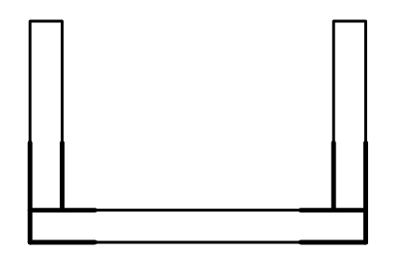
V tuto chvíli nám k hrubé kostře obvodu budovy chybí pouze sestavení vrátnice. Na vrátnici budeme potřebovat 3 díly, které budou tvořit obvody stěn( bočnice s výřezem na okno, přední stěna s výřezem a okno a bočnice s výřezem na dveře) + střešní krytina. (vše je součástí stavebnice). Díly slepíme dle návodu (viz. obrázek ) Přední stěnu (při pohledu na vrátnici zepředu) lepíme vždy na hrany obou bočnic (neboli bočnice vlepujeme dovnitř modelu . viz obrázek)
+ +

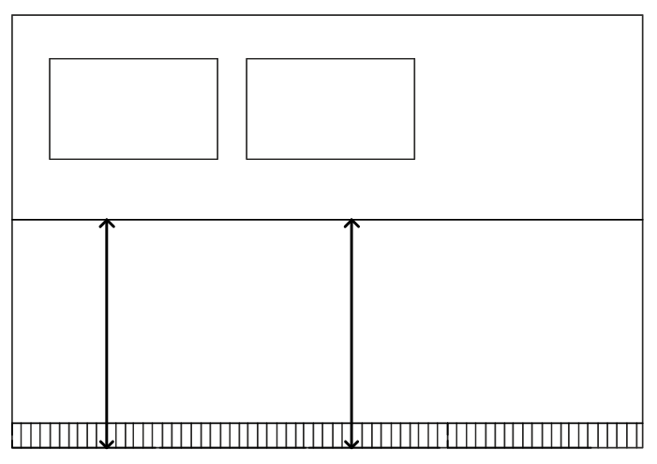
Vrátnice je umístěna na přední stěně(stěna která nemá ve spodní části modelu ani dveře ani okna). Proto tedy nalepíme sestavené obvodové stěny vrátnice zde. Výše vrátnice koresponduje s dělící čárou, která budovu dělí na dvě patra. Před nalepením vrátnice je potřeba ostrým skalpelem odříznout část zdobení, které překáží nalepení vrátnice. (viz. obrázek - v případě zájmu je možné vrátnici umístit jinde - proporčně ale vrátnice nejvíce pasuje zde.) V neposlední řadě dolepíme střechu. Po slepení celé budovy + vrátnice vlepíme okna a dveře. (opět doporučujeme použít vteřinové lepidlo střední hustoty)

OSAZENÍ STŘECHY + DOLEPENÍ PLECHOVÉ KRYTINY STŘECHY A POKLOPU
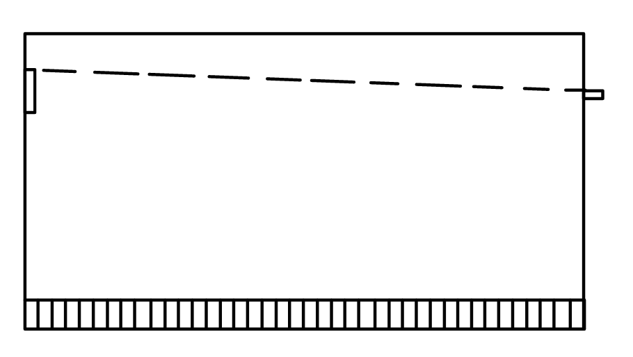
Při osazování střechy je potřeba nezapomenout na dolepení plechové krytiny která je součástí archu se zdobení. Tento díl pouze odejmeme za pomoci ostrého skalpelu pomocí kterého díl odřízneme. Plechovou krytinu poté lepíme na kartonovou část střechy, která je součásti stavebnice. Pro nalepení plechové krytiny doporučujeme použít lepidlo typu hercules. Pokud použijete lepidlo vteřinové riskujete prosáknutí materiálu. (zobrazí se skvrny) Střechu nalepíme tak, aby byla zkosená. Díky rozdílu ve výšce přední a zadní stěny je pouze potřeba nalepit střechu lehce pod kraj vrchní části fasády.(tím vznikne zkosení - viz obrázek) Doporučujeme si vytvořit “zarážku“ pod střechu. Vyříznete si 2x cca 0,3x0,5 cm velký obdélníček z tvrdšího materiálu(například kartonu), který nalepíme z vnitřní strany obvodových stěn budovy do rohu na přední stěnu vteřinovým lepidlem střední hustoty. Tyto zarážky budou sloužit jako podpěrný bod pro osazení střechy. (na vyšší stěně budovy)Následně nalepíme střechu na zarážku a zadní stěnu budovy(nižší stěnu). Tím nám vznikne tížené zkosení střechy. Poklop poté lepíme přímo na plechovou část střechy do dolního rohu stavby.

LEPENÍ OPLECHOVÁNÍ
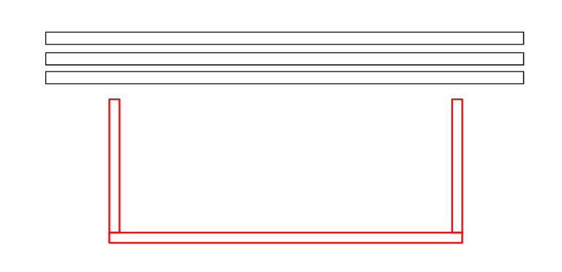
Pro oplechování jsou ve stavebnici určeny pruhy, které se nachází mimo arch se zdobením. Tyto pruhy se poté lepí na vrcholy stěn po obvodu stavby. Znázornění nalepení oplechování zobrazujeme v obrázku zde. Oplechování doporučujeme lepit vteřinovým lepidlem střední hustoty případně lepidlem Typu Hercules.
OPLECHOVÁNÍ

POHLED NA BUDOVU Z VRCHU
BOČNÍ STĚNA
BOČNÍ STĚNA
PŘEDNÍ STĚNA

Nyní je model připraven na barvení a následné zasklení. Barevná kombinace je čistě na vaši fantazii. V případě zájmu je možné například na fasádě udělat různou texturu nebo jiné ozvláštnění pro jedinečnost stavby. Zasklení poté přichází až jako poslední fáze. Doporučujeme použití vteřinového lepidla střední hustoty.( Pokud ale dojde k neopatrnému zacházení a lepidlo se dostane na samotnou folii tak se objeví skvrna, kterou již nelze odejmout.) V případě že zvolíte pro zasklení lepidlo typu Hercules skvrny se neobjení. (případně je lze jednoduše odstranit)
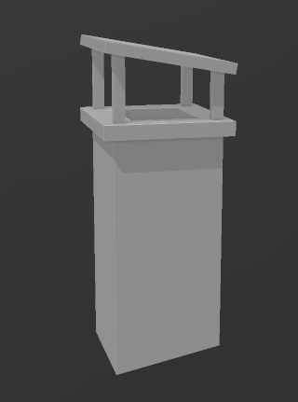
Po nabarvení může již dojít k zasklení stavby, dodání případných doplňků ,které jsou součástí(komín,číslování..) nebo patinaci. U komínu postupujeme opět stejně s odstraněním podpor jako u předcházejících součástek. Komín je potřeba zbrousit do případného požadovaného sklonu dle potřeby. Komín se následně lepí na střechu stavby. Rozmístění komínu je čistě ve vaší režii. Je pouze potřeba komín zbrousit do požadovaného sklonu. Jedním z posledních doplňků k nalepení je poklop na střechu. Umístění poklopu je volitelné. Poklop je možné umístit dle vašich preferencí na střechu budovy.

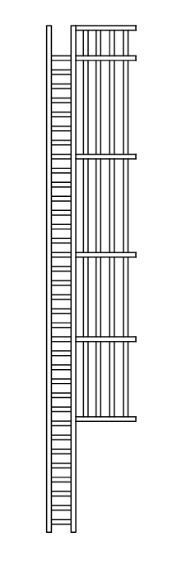
Ve stavebnici se také nachází žebřík, který je z jednoho kusu tenkého papíru, kvůli snazšímu ohýbání. Při manipulaci s žebříkem doporučujeme použití pinzety vzhledem k tomu, že je to velmi křehký díl náchylný k poničení/roztržení. V našem podání byl žebřík umístěn na boční stěnu zleva dle posledního obrázku. Pro slepení žebříku doporučujeme použít vteřinové lepidlo střední hustoty. Slepení žebříku vyžaduje pevné nervy a velkou zručnost. Jedná se o velmi křehký doplněk, tudíž je potřeba dávat velký pozor při manipulaci. Žebřík je potřeba pouze pouze ohnout v příčkách, které se nachází na žebříku. Následně stačí na druhé straně dolepit příčky ve stejné úrovni jako vedlejší.

V případě větší detailnosti je možné dodělat interiér(není součástí stavby), případně přidat cedulky,čísla popisná nebo kvítí do oken. Pro jednodušší manipulaci s drobnými detaily je doporučené využít pinzetu.
Věříme ,že jste si stavbu užili a že vám návod na sestavení pomohl ke zhotovení stavby dle vašich představ.
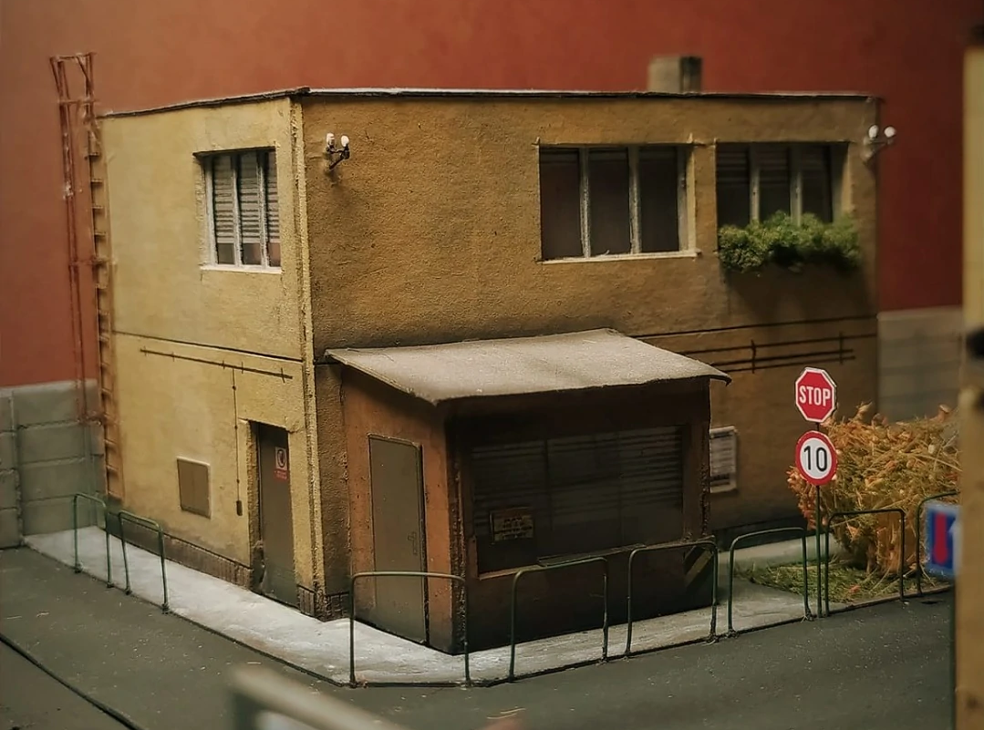
Děkujeme vám za nákup. Budeme velmi rádi pokud budete vaše průběhy nebo výsledky přidávat na sociální sítě s označením. Na všechny stavby se rádi podíváme. Pokud chcete projevit podporu naši výrobě můžete zanechat like, komentář nebo sdílení na našich internetových stránkách - JAKO Models . V případě zpětné vazby,poznatků ze stavby (případného vylepšení do budoucna) nebo nespokojenosti z jakéhokoliv důvodu, se prosím obracejte výhradně na emailovou adresu reklamace@jako-models.cz , kde s vámi situaci vyřešíme v co nejkratší době ke vzájemné spokojenosti.
Vaše JAKO models

